**Шпаргалка по отчету по закупкам у СМП и СОНО**

* В процессе заполнения рекомендуется ознакомиться также с "Правилами подготовки отчета об объеме закупок у субъектов малого предпринимательства и социально ориентированных некоммерческих организаций, его размещения в единой информационной системе", утвержденными [постановлением Правительства от 17.03.2015 № 238](https://www.44-online.ru/Nakt/pp_rf_ot_17.03.2015_n_238.pdf). К Правилам прилагаются еще и Требования по заполнению разделов, которые содержат полезный комментарий.
* Общее правило - заполнение всех числовых значений  в позициях (за исключением %) осуществляется в **тысячах**рублей. На это указывает экранная форма ЕИС. Поэтому, сумма с копейками 9 238 457 руб. 85 коп. будет выглядеть в таблице как 9 238,45785 руб.
* При заполнении экранной формы отчета в ЕИС, система предложит прикрепить **отдельный файл** отчета (Скриншот 3). Без этого результаты контроля будут отрицательными и закончить заполнение экранной формы не удастся. Скриншоты даны ниже.

Наибольшую трудность представляет Раздел 2 отчета.

|  |  |  |
| --- | --- | --- |
| **Позиция раздела** | **Задача при заполнении** | **Комментарий** |
| Позиция 1 | Правильно определить совокупный годовой объем закупок (СГОЗ) | СГОЗ для для отчета по закупкам у СМП и СОНО не равен СГОЗ и другим финансовым показателям, использованным, например, при планировании и в другой отчетности. Но в этой позиции определяется общий СГОЗ, который дальше будет скорректирован для целей отчета по СМП. В него входят:   1. Сумма контрактов предыдущих годов, оплаченных в 2017 году 2. Сумма контрактов, заключенных и оплаченных в 2017 году 3. Суммы частичной оплаты по контрактам 2017 года, часть оплаты по которым перенесена на следующие годы.   В том числе, в этой позиции отражаются и фактические оплаты кредиторской задолженности за прошлые годы, например 2016 год.  Согласно [письма Минэкономразвития №Д28-И/1632 от 21.04.2017](https://www.44-online.ru/Nakt/minehkonomrazvitija_smp.rtf) указывается доведенный до заказчика объем финансового обеспечения, предназначенного для осуществления им оплаты по контрактам в соответствующем финансовом (отчетном) году, за исключением объема закупок, сведения о которых составляют государственную тайну. |
| Позиция 2 | Корректно заполнить значения, на которые будет ументшен | В этой позиции указывается сумма контрактов, которые не включаются в расчет СГОЗ согласно части 1.1 статьи 30 Закона № 44-ФЗ . Рассчитайте первую графу Позиции 2 как общую сумму значений граф 2-5 Позиции 2.   1. Объем закупок на оборону, атомная энергия,услуги по кредитам - будут скорее всего нули. 2. По единственному поставщику - заполняется по фактически уплаченным суммам. 3. По закрытым способам - аналогично.   По пункту 2 Здесь нужно обратить внимание, что сейчас в этой позиции считаются в том числе закупки у единственного поставщика по итогам несостоявшихся процедур. Изменения в 44-ФЗ об исключении этих закупок из данного раздела (и таким образом, включении в расчет суммы СГОЗ для СМП, вступят с 01.01.2019). Подробнее [письмо Минэкономразвития от 21.02.2017 №ОГ-Д28-1806.](https://www.44-online.ru/Nakt/og-d28-1806.rtf)   Если закупки были только у едпоставщика, это не значит что другие позиции заполнять не требуется. Поставьте ноль в соответствующих показателях и разместите отчет в ЕИС. Такой подход подтверждает [письмо Минфина от 08.11.2017 № 24-01-10/73595](https://www.44-online.ru/Nakt/minfin_otchet_po_smp.rtf). |
| Позиция 3 | Определить СГОЗ для целей закупок у СМП и СОНО | СГОЗ смп = СГОЗ (Позиция 1) - сумма, не входящая расчет СГОЗ (Позиция 2) |
| Позиция 4 | Определить минимально возможный объем закупки у СМП и СОНО | Позиция 4 = Позиция 3 * 15%. На этом моменте заканчивается определение целевого объема закупки у СМП и СОНО. |
| Позиция 5 | Рассчитать фактический объем закупок у СМП и СОНО | Сумма средств для оплаты контрактов в 2017 году по результатам уже состоявшихся процедур, состав участников которых входили только СМП и СОНО. |
| Позиция 6 | Рассчитать фактический объем закупок у СМП м СОНО через субподряд | Вносятся данные по контрактам, в которых победитель был обязан привлечь СМП и СОНО  на субподряд. Дополнительная информация из текста Требований к заполнению формы отчета, утвержденных Постановлением №238:  в этой позиции учитываются только объемы фактического привлечения в отчетном году к исполнению контрактов субподрядчиков (соисполнителей) из числа СМП и СОНО но не более объема, установленного условиями контракта в виде процента цены контракта. В случае если поставщик (подрядчик, исполнитель), с которым заключен контракт в соответствии с частью 5 статьи 30 44-ФЗ (т.е. который должен был привлечь субподрядчика из числа СМП или СОНО), сам является СМП или СОНО, то в этой позиции учитывается объем, установленный условиями контракта для субподряда в виде процента цены контракта.  Подробнее данная ситуация рассмотрена в [письме Минэкономразвития от 10 апреля 2017 г. N Д28и-1556](https://www.44-online.ru/graffiti2018/d28i-1556.rtf) |
| Позиция 7 | Рассчитать фактический общий объем | Позиция 5 + Позиция 6 |
| Позиция 8 | Рассчитать фактический процент, т.е. результат для сверки с 15% | Указывается доля закупок, которые заказчик осуществил у СМП и СОНО, рассчитанная как процентная доля объема закупок, указанного в Позиции 7, по отношению к СГОЗ, рассчитанному с учетом части 1.1 статьи 30 44-ФЗ и указанному в Позиции 3 :  Позиция 7 / Позиция 3 = результат, он получится в % |
| Позиция 9 | Справочная информация | Данная позиция не участвует в расчете. Указывается общая сумма начальных (максимальных) цен контрактов несостоявшихся процедур закупок (открытых конкурсов, конкурсов с ограниченным участием, двухэтапных конкурсов, повторных конкурсов, аукционов в электронной форме, запросов котировок, запросов предложений), в которых было установлено ограничение в отношении участников закупок, которыми могли быть только СМП и СОНО и по результатам проведения которых контракт не заключен либо заключен по основаниям, предусмотренным пунктом 25 части 1 статьи 93 44-ФЗ (несостоявшиеся процедуры).  Это единственная графа в отчете, где используются НМЦ, а не фактические цены контрактов! |
|  |  | **Дополнительно:**[Памятка Комитета по регулированию контрактной системы Волгоградской области](https://www.44-online.ru/Nakt/smp_pamjatka_volgograd.docx) |

* В случае, если вы разместили отчет с ошибками - лучше исправить их самостоятельно. Есть техническая возможность внести изменения в отчет в личном кабинете заказчика в ЕИС.

Пример заполненного раздела 2 отчета

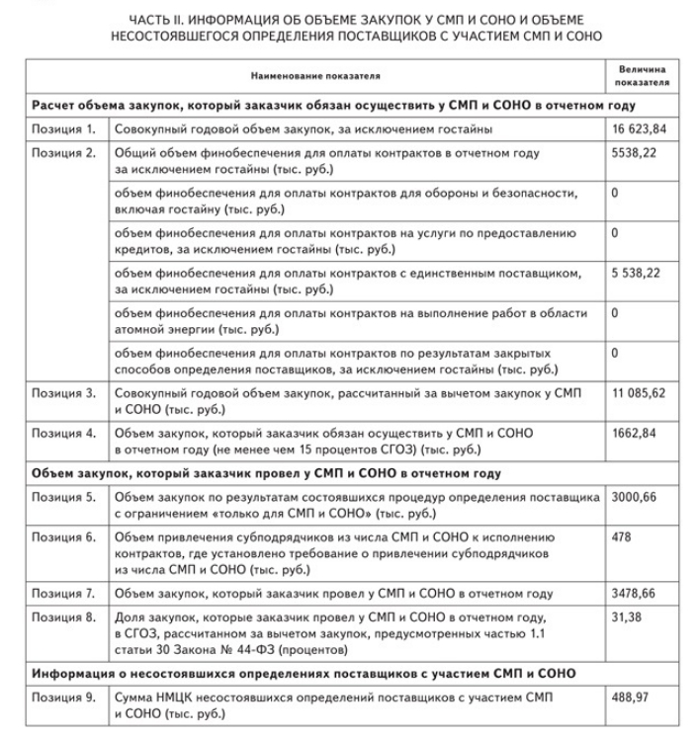

Скриншоты размещения отчета в ЕИС

Возможно, кому-то пригодятся и скриншоты.

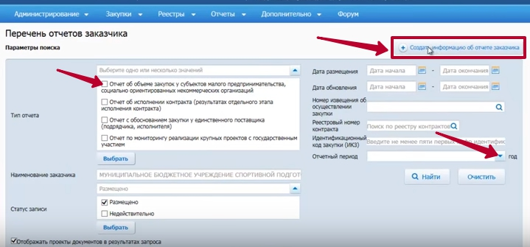Скриншот 1, 2. Выбор формы отчета в ЕИС.

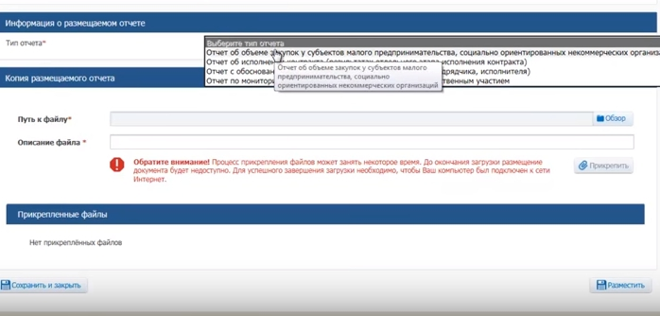

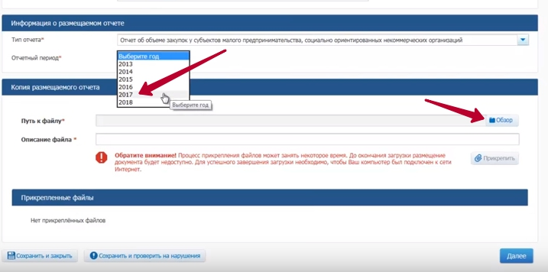Скриншот 3. Правильный выбор года - отчет за 2017 год. Также необходимо обеспечить скачивание отдельного файла отчета.

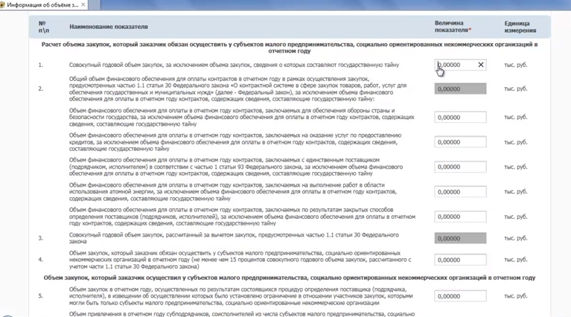Скриншот 4, 5. Заполните экранную форму и нажмите "Проверить"

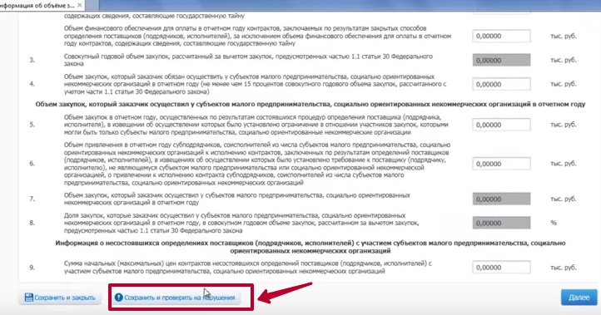

Скриншот 6. В разделе 3 выполните поиск контрактов нужной категории (наверняка, это будут коммунальные услуги)

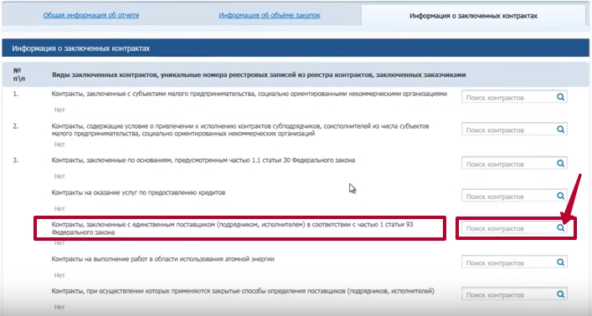

Скриншот 7. Нажмите "Разместить"

Далее, буквально одной строкой - подборка "вопрос-ответов" в режиме да/нет.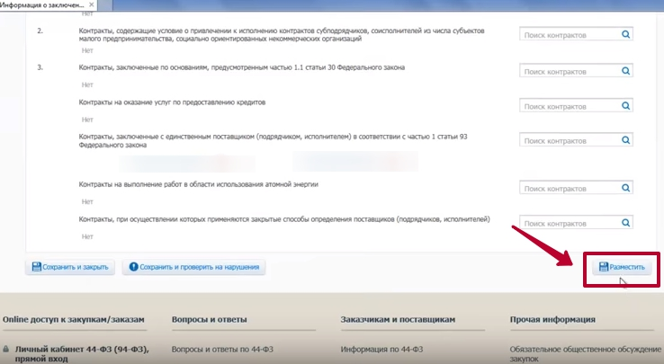

|  |  |
| --- | --- |
| **Вопрос** | **Ответ** |
| Все закупки проводятся у единственного поставщика, надо ли размещать отчет? | Да |
| При закупках у СМП и СОНКО одновременно устанавливается и преимущество, и ограничение участия? | Да |
| Нужно ли оформлять отчет в виде отдельного файла? | Да |
| Всегда ли ответственность за размещение отчета и данные отчета несет контрактный управляющий? | Нет |
| Контракты, заключенные с СМП, СОНО по несостоявшимся процедурам (по п.25 ч.1 ст.93 закона 44-ФЗ) входят в объем закупок у СМП? | Нет |
| СМП обязательно должен быть включен в Реестр СМСП, чтобы такая закупка учитывалась как закупка у СМП? | 50/50 |
| По контракту, заключенному в 2017 году, оплата будет в 2018. Включать ее в СГОЗ для расчета норматива по СМП? | Нет |
| Можно ли внести изменения в размещенный отчет? | Да |